Règle de navigation
Fouga CM 170 R Magister
Réacteurs Turboméca Marboré II et Marboré VI
Recueil complet des tableaux, abaques et procédures d’emploi
Règle à calcul linéaire recto-verso — une partie fixe formant le corps, une réglette coulissante
Établie par le Cne CLAUDE Ph — GE 00 315, Cognac, 1980
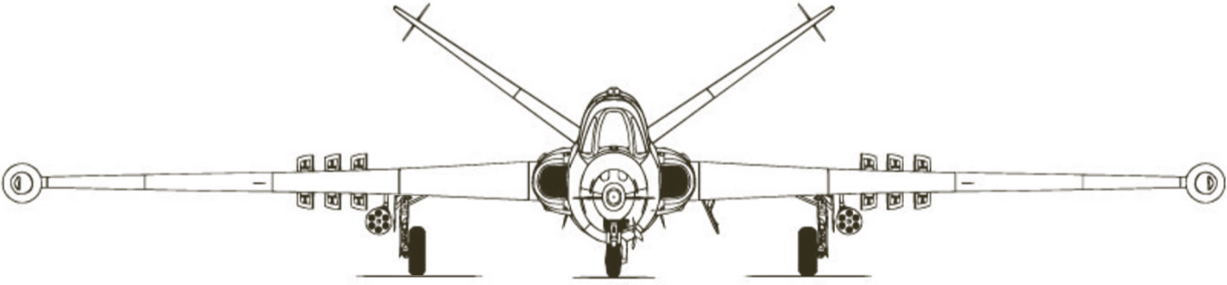
Document de référence reconstitué d’après l’instrument démonté, ses scans à l’échelle et sa notice d’époque — Ne pas diffuser
Dernière mise à jour — 22 juillet 2026

Sommaire
I. Présentation générale de l’instrument 3
II. Les abaques de performances 4
II.1 Distance maximum franchissable (gros bidons, correction Pb) 4
II.2 Vitesses indiquées et fenêtres Mach 5
II.3 Abaque de montée : temps, distance, carburant 5
II.4 Endurance maximum 6
II.5 Descentes 6
II.6 Sécurité carburant terrain 6
III. Les échelles et le calcul « K » 6
III.1 La règle à calcul : échelle fixe et échelle mobile 6
III.2 Les flèches de conversion d’unités 7
III.3 Les réglettes cartographiques du corps 7
III.4 Le calcul « K » — l’abaque de vent 7
III.5 Le verso de la réglette : la face « Victor » 8
IV. Mode d’emploi 9
IV.1 Principe général 9
IV.2 → IV.9 Les onze procédures de la notice 9
IV.10 Doctrine d’emploi du cours d’escadron 10
IV.11 Remarques et précautions de lecture 11
Glossaire 11

I. Présentation générale de l’instrument
La règle de navigation du Fouga CM 170 R « Magister » est une règle à calcul linéaire de préparation et de conduite de la navigation. Sa notice d’époque la décrit en une phrase : elle est constituée de deux éléments, « une partie fixe formant le corps » et « une réglette coulissante ». Chaque pièce est gravée sur ses deux faces — l’instrument se lit donc sur quatre plans. Il réunit :
- des abaques de performances propres à l’avion — distance maximum franchissable, endurance maximum, montée, descentes, sécurités carburant — donnés côte à côte pour les deux motorisations, Marboré II et Marboré VI, en petits et gros bidons ;
- une règle à calcul « spécialement adaptée aux problèmes de navigation à l’estime » : vitesse propre, temps, distance, consommation et nombre de Mach, lus dans des fenêtres ouvertes sur la réglette coulissante ;
- quatre échelles cartographiques — 1/2.000.000ᵉ et 1/1.000.000ᵉ sur le corps, 1/500.000ᵉ et 1/100.000ᵉ au verso de la réglette, ces deux dernières doublées d’échelles de temps ;
- une représentation graphique du « calcul K » (l’abaque de vent) au recto du corps, et un rapporteur de déroutement au verso de la réglette.
Le cartouche central porte : « REGLE DE NAVIGATION — Etablie par Cne CLAUDE Ph — GE 00 315 » et, en regard, « COGNAC 1980 ». La notice — le chapitre 4 d’un cours d’escadron dactylographié, illustré de reproductions de la règle réelle — la nomme « la règle de navigation du Capitaine CLAUDE ». Il s’agit donc d’un outil conçu dans l’unité et enseigné aux équipages du groupement école de Cognac (base aérienne 709), et non d’une fourniture du constructeur. Le but affiché par le cours : « avoir un moyen simple et peu encombrant pour calculer les différents paramètres de vol » — la règle « ne dispense pas [le pilote] de connaître parfaitement certains paramètres ».
La règle couvre les deux motorisations qui coexistaient alors sur le parc : elle distingue partout le Marboré II, repéré par un point ●, du Marboré VI, repéré par une étoile ★ (rappelée par un astérisque ✱ à chaque ligne du tableau de distance). Sa ligne d’endurance Marboré II reproduit, cellule par cellule, la table gravée sur la face « 336 » du computeur de vol — filiation documentaire qui relie les deux instruments de l’unité.
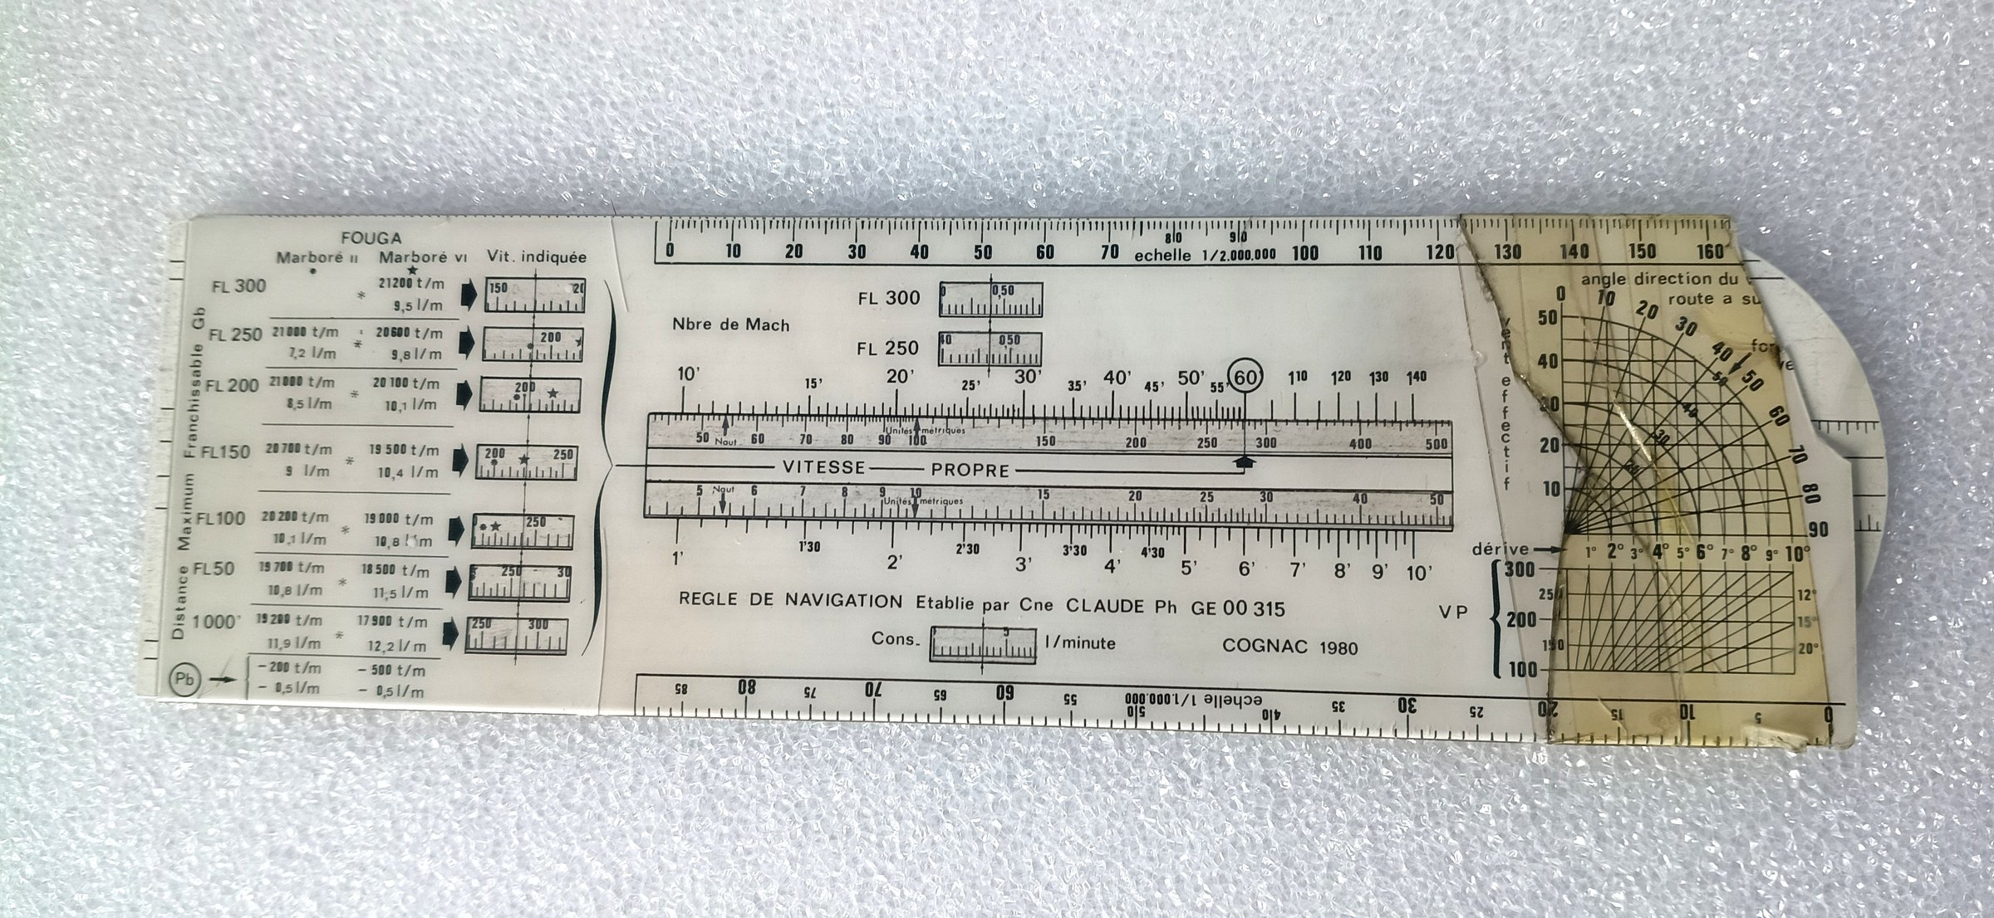
L’instrument assemblé, recto — la réglette coulissante en place dans le corps.
Conventions employées dans ce document : « t/m » = tours-minute (régime moteur) ; « l/m » = litres par minute ; « FL » = niveau de vol en centaines de pieds ; « Gb » / « Pb » = gros / petits bidons ; « Vi » = vitesse indiquée ; « VP » = vitesse propre (vraie) ; « Vs » = vitesse sol ; « Ve » = vent effectif ; « DMF » = distance maximum franchissable ; « Nm » = mille nautique. Les symboles ● et ★ désignent respectivement le Marboré II et le Marboré VI.
II. Les abaques de performances
Les tableaux gravés donnent, pour chaque niveau, les régimes et consommations des deux régimes de croisière de référence — aller le plus loin (distance maximum franchissable) ou rester en l’air le plus longtemps (endurance maximum) — puis la montée, les descentes et les sécurités carburant.
II.1 Distance maximum franchissable (gros bidons, correction Pb)
Gravée au recto du corps, sous l’en-tête FOUGA, avec le titre vertical « Distance Maximum Franchissable Gb ». Le tableau vaut pour les gros bidons ; la ligne de pied, repérée par un Pb cerclé, ramène les valeurs aux petits bidons.
Niveau | ● Marboré II — régime | Cons. | ★ Marboré VI — régime | Cons.
FL 300 | — | — | 21 200 t/m | 9,5 l/m
FL 250 | 21 000 t/m | 7,2 l/m | 20 600 t/m | 9,8 l/m
FL 200 | 21 000 t/m | 8,5 l/m | 20 100 t/m | 10,1 l/m
FL 150 | 20 700 t/m | 9 l/m | 19 500 t/m | 10,4 l/m
FL 100 | 20 200 t/m | 10,1 l/m | 19 000 t/m | 10,8 l/m
FL 50 | 19 700 t/m | 10,8 l/m | 18 500 t/m | 11,5 l/m
1 000 ft | 19 200 t/m | 11,9 l/m | 17 900 t/m | 12,2 l/m
Correction Pb | − 200 t/m | − 0,5 l/m | − 500 t/m | − 0,5 l/m
La case Marboré II du FL 300 n’est pas gravée : 21 000 t/m est le régime maximum « maxi continu » (le régime de base étant 20 700), atteint dès le FL 200 — arrivé en butée, le moteur ne compense plus l’altitude, et ses courbes de montée s’arrêtent d’ailleurs au FL 250. Au FL 150, la consommation Marboré II se lit « 9 l/m » ; une éventuelle décimale est masquée par la fissure qui traverse le tableau.
II.2 Vitesses indiquées et fenêtres Mach
À droite du tableau, une fenêtre par niveau montre l’échelle des vitesses indiquées de la réglette (bandes graduées de 100 à 350 kt), où les repères ● et ★ pointent la valeur à tenir pour chaque moteur. Relevé sur la réglette à plat (± 2 kt) :
Niveau | ● Marboré II | ★ Marboré VI
FL 300 | non gravé | ≈ 220 kt
FL 250 | ≈ 185 kt | ≈ 220 kt
FL 200 | ≈ 195 kt | ≈ 220 kt
FL 150 | ≈ 200 kt | ≈ 220 kt
FL 100 | ≈ 210 kt | ≈ 220 kt
FL 50 | ≈ 220 kt (superposés) | ≈ 220 kt
1 000 ft | ≈ 220 kt (superposés) | ≈ 220 kt
Le ★ Marboré VI tient une vitesse indiquée quasi constante (≈ 220 kt) à tous les niveaux ; le ● Marboré II décroît avec l’altitude et disparaît au FL 300. Le repère du FL 200 (≈ 195 kt) recoupe l’exemple i) de la notice : « la Vi est de 195 Kts ». Au-dessus, deux fenêtres « Nbre de Mach » couvrent les seuls FL 300 et FL 250 ; leurs bandes sont graduées de 0,40 à 0,80, au centième. Il n’existe pas de « position de repos » des fenêtres : la valeur affichée dépend de la position de la réglette.
II.3 Abaque de montée : temps, distance, carburant
Gravé au verso du corps. Quatre courbes montent du coin inférieur gauche : le Marboré VI jusqu’au FL 300, le Marboré II jusqu’au FL 250, chacun en petits (Pb) puis gros bidons (Gb). L’axe horizontal est une distance en nautiques, gradué sur les deux bords — le bord haut sert au Marboré VI, le bord bas au Marboré II — et chaque bord porte son axe « CARBURANT RESTANT » : à chaque niveau croisé, une cote verticale donne les litres restants, séries Pb et Gb interlacées.
Courbe | FL 50 | FL 100 | FL 150 | FL 200 | FL 250 | FL 300
★ VI — Pb | 3′ · 6 Nm | 5′ · 14 | 7′30 · 25 | 10′ · 36 | 13′30 · 50 | 17′ · 65
★ VI — Gb | — | 5′30 · 16 | 8′ · 27 | 11′30 · 40 | 15′30 · 60 | 20′ · 80
● II — Pb | 4′ · ≈ 10 | 7′ · 20 | 10′ · 34 | 14′ · 48 | 20′ · ≈ 70 | —
● II — Gb | — | 8′ · 24 | 12′ · 40 | 17′ · 62 | 24′ · 90 | —
Temps de montée et distance parcourue ; en gras, le sommet de chaque courbe. À FL 50, l’abaque ne porte que deux cercles cotés : 3′ appartient à VI-Pb (sa cote de distance « 6 Nm » le prouve) ; 4′ est attribué à II-Pb par la géométrie du faisceau — attribution vraisemblable mais serrée.
Courbe | FL 100 | FL 150 | FL 200 | FL 250 | FL 300
★ VI — Pb | 800 L | 760 L | 720 L | 690 L | 660 L
★ VI — Gb | 1 010 L | 970 L | 920 L | 880 L | 840 L
● II — Pb | 780 L | 720 L | 650 L | 550 L | —
● II — Gb | 990 L | 920 L | 840 L | 720 L | —
Carburant restant au passage de chaque niveau. Recoupement avec la notice (§ 4.2) : le « pétrole forfaitaire restant en fin de montée » du Marboré II au FL 200 — 650 L en petits bidons, 840 L en gros bidons — tombe exactement sur les cotes gravées.
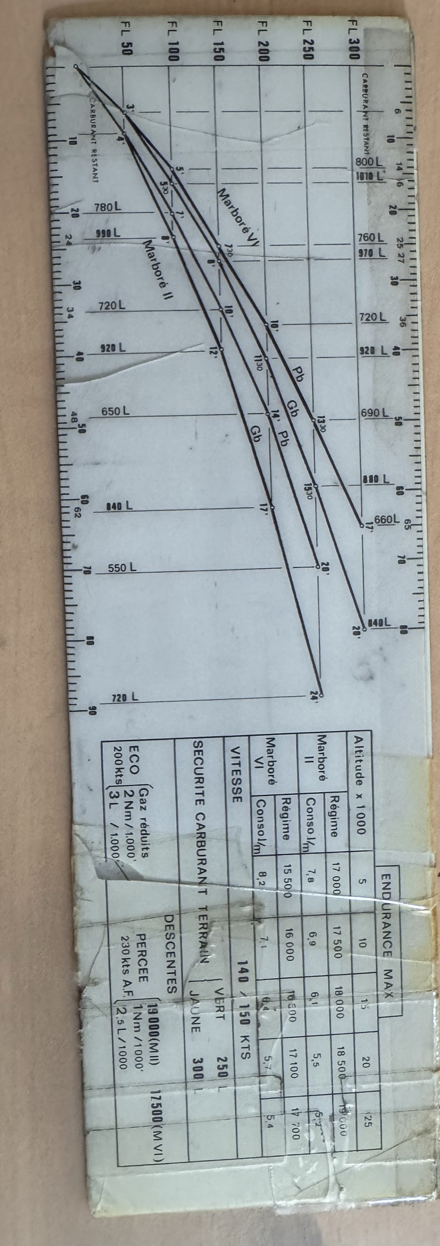
Verso du corps — l’abaque de montée, la table d’endurance maximum, les descentes et les sécurités.
II.4 Endurance maximum
Altitude × 1 000 | 5 | 10 | 15 | 20 | 25
● II — régime | 17 000 | 17 500 | 18 000 | 18 500 | 19 000
● II — cons. l/m | 7,8 | 6,9 | 6,1 | 5,5 | 5,2
★ VI — régime | 15 500 | 16 000 | 16 500 | 17 100 | 17 700
★ VI — cons. l/m | 8,2 | 7,1 | 6,4 | 5,7 | 5,4
Vitesse | 140 / 150 kt
La ligne Marboré II reproduit exactement la table régime / consommation de la face « 336 » du computeur de vol (17 000 → 19 000 t/m ; 7,8 → 5,2 l/m) — deux gravures indépendantes, un accord parfait, qui valide la transcription. La règle s’arrête au niveau 25 ; le computeur pousse la même table jusqu’au niveau 30 (19 700 t/m, 5,0 l/m), pour le seul Marboré II.
II.5 Descentes
Profil | Vitesse | Régime | Distance | Carburant
ÉCO | ≈ 200 kt | gaz réduits | 2 Nm / 1 000 ft | 3 L / 1 000 ft
PERCÉE | 230 kt · A.F. sortis | ● 19 000 · ★ 17 500 | 1 Nm / 1 000 ft | 2,5 L / 1 000 ft
La descente économique parcourt deux fois plus de distance par 1 000 pieds perdus, mais consomme 3 L au lieu de 2,5 L : la percée sert à arriver vite et bas, l’éco à gagner du terrain.
II.6 Sécurité carburant terrain
Deux seuils gravés au verso : terrain VERT — 250 L ; terrain JAUNE — 300 L. La notice raisonne, elle, sur trois catégories : son exemple de déroutement ajoute un « terrain bleu », rejoint en consommant jusqu’à ne conserver que 50 L à l’atterrissage. Cette troisième catégorie n’est pas gravée sur la règle.
III. Les échelles et le calcul « K »
III.1 La règle à calcul : échelle fixe et échelle mobile
La longue fenêtre VITESSE PROPRE du corps révèle la double échelle logarithmique de la réglette — l’« échelle mobile » de la notice — encadrée par les deux échelles de temps gravées sur le corps — l’« échelle fixe » :
- échelle fixe haute : de 10′ à 60′ — le 60 est cerclé, c’est l’index de l’heure — puis, de cinq en cinq minutes, jusqu’aux étiquettes 1¹⁰, 1²⁰, 1³⁰, 1⁴⁰ (une heure quarante) ;
- échelle fixe basse : de 1′ à 10′ — la même, divisée par dix, pour les temps courts ;
- échelle mobile : deux bandes au même module, chiffrées 10 → 1 500 en haut et 1 → 150 en bas (les graduations se prolongent au-delà des derniers chiffres) ;
- fenêtre « Cons. — l/minute » : bande logarithmique 4 → 20, attelée au même mouvement.
Toutes les bandes de la réglette — vitesses indiquées, Mach, échelle mobile, consommation — partagent le même module logarithmique, environ 104,5 mm par décade (mesuré sur les scans à l’échelle) : une seule translation règle l’instrument entier. Le principe est celui de tous les computeurs de vol : on aligne une vitesse sur l’index 60, et l’on lit en regard n’importe quel couple temps ↔ distance.
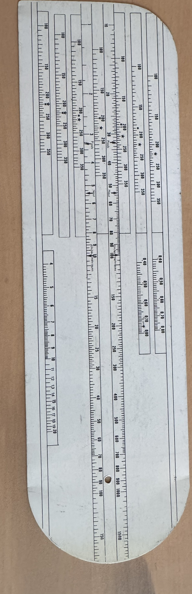
Recto de la réglette coulissante, à plat — bandes de vitesse indiquée, bandes Mach, échelle mobile et bande consommation.
III.2 Les flèches de conversion d’unités
Trois flèches d’index sont gravées sur chaque bande de l’échelle mobile : « Pieds » (32,8 / 3,28), « Naut » (54 / 5,4) et « Unités métriques » (100 / 10). Ce sont les équivalences du kilomètre — 1 km = 3 280 pieds = 0,54 Nm — qui font de la règle un convertisseur d’unités (procédure k du mode d’emploi).
III.3 Les réglettes cartographiques du corps
Les deux chants du corps portent les échelles des cartes de croisière : en haut, le 1/2.000.000ᵉ, gradué de 0 à 170 nautiques au mille près ; en bas, le 1/1.000.000ᵉ, gradué de 0 à 85, tête-bêche — on retourne la règle bout pour bout selon la carte utilisée, sans jamais lire à l’envers.
III.4 Le calcul « K » — l’abaque de vent
À l’extrémité droite du recto, le corps porte « une représentation graphique du calcul “K” » (notice) : en fonction de l’angle entre la route vraie et le vent, de sa direction et de sa force, on en déduit le vent effectif et la dérive. Ses entrées gravées : le faisceau radial de l’angle vent/route (0° à 90°, de 10 en 10) ; les arcs de force du vent (10 à 50 kt) ; l’axe vertical « vent effectif » (10 à 50) ; la dérive en abscisse (1° à 10°, prolongée par 12°, 15° et 20°), à croiser avec l’échelle VP (300 → 100).
État de conservation : la vitre transparente du corps est jaunie et fêlée sur cette zone, maintenue par d’anciennes bandes d’adhésif brunies, et le titre gravé a été raturé à l’encre — les vestiges, recoupés par la notice, donnent « angle direction du vent et route à suivre ».
III.5 Le verso de la réglette : la face « Victor »
Le verso de la réglette coulissante, longtemps masqué sur les vues assemblées, est un instrument à part entière, titré verticalement « EXECUTION DES VOLS COM TYPE VICTOR EN TRES BASSE ALTITUDE » :
- le rapporteur de déroutement, à l’extrémité arrondie qui dépasse toujours du corps : un demi-limbe d’environ 185°, rayons tous les 10°, tirets tous les 5°, percé en son centre, à double numérotation (10 → 180 sur la couronne intérieure, les réciproques 190 → 360 sur l’extérieure) — « calculer le cap géographique d’une route à suivre (préparation d’un déroutement) », dit la notice ;
- deux réglettes de tracé et de minutage : le 1/500.000ᵉ (0 → 50 Nm au mille près, doublé d’une graduation 0 → 12 minutes par quarts de minute, calée sur 240 kt) et le 1/100.000ᵉ, tête-bêche (0 → 10 Nm au quart de mille, graduation en secondes calée sur 280 kt) ;
- les conditions météorologiques minimales : jour — base des nuages 500 m au-dessus du sol, visibilité ≥ 5 km ; nuit — 800 m et ≥ 10 km ;
- les consignes permanentes : « IFF en fonctionnement mode 3/A 13-77 », « feux de navigation branchés », « procédure AUTO INFO obligatoire » ;
- la procédure d’urgence : « monter au niveau refuge ; mettre l’IFF sur EMERGENCY ; prendre un cap vers une zone de détection ; contacter sur channel GARDE » ;
- la carte de France des niveaux refuge, en six secteurs, avec leurs fréquences UHF.
Secteur | Niveau refuge | Fréquence UHF
Nord (Bassin parisien) | FL 55 | 384,5
Nord-Est (Champagne – Lorraine) | FL 55 | 384,7
Est (Alsace – Franche-Comté) | FL 115 | 383,7
Ouest (Bretagne – Poitou) | FL 55 | 383,7
Centre (Auvergne – Languedoc) | FL 115 | 384,7
Sud-Est (Alpes – Provence) | FL 115 | 384,5
FL 55 sur les plaines du nord et de l’ouest, FL 115 au-dessus des massifs ; chaque fréquence dessert deux secteurs non contigus. Un instantané datable de l’organisation de la défense aérienne en 1980.
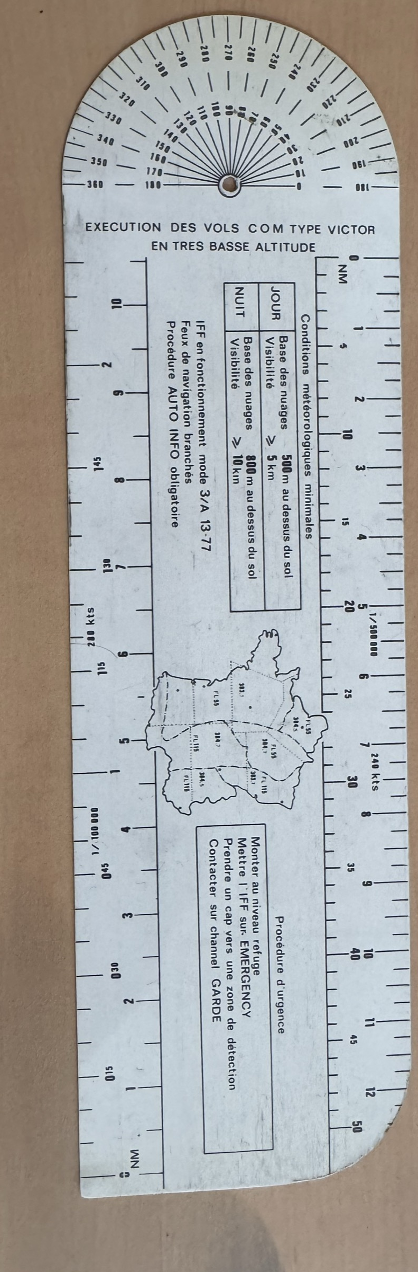
Verso de la réglette coulissante, à plat — rapporteur, réglettes 1/500.000ᵉ et 1/100.000ᵉ, consignes Victor et carte des niveaux refuge.
À retenir.
La règle n’a pas de position de repos : chaque calcul commence par une translation de la réglette, qui règle d’un même geste les sept fenêtres de vitesse indiquée, les deux fenêtres Mach, la fenêtre consommation et l’échelle VITESSE PROPRE — toutes les bandes partagent le même module logarithmique. Les lectures d’une fenêtre ne valent donc que pour la position courante de la réglette.
IV. Mode d’emploi
La notice d’époque (§ 4.3.2, « Utilisation ») déroule onze procédures, désignées a) à k), chacune assortie d’un exemple chiffré. Elles sont restituées ici dans l’ordre du document, avec leurs valeurs d’origine.
IV.1 Principe général
Trois organes suffisent à tout le mode d’emploi : les fenêtres de niveau (conversion Vi → VP), le repère « 60 » cerclé de l’échelle fixe (l’index de l’heure), et la translation de la réglette, qui aligne l’échelle mobile sur l’échelle fixe. La distance se lit sur l’échelle mobile, le temps sur l’échelle fixe, la consommation dans sa fenêtre.
IV.2 Détermination de la vitesse propre (a)
En atmosphère standard : dans la fenêtre du niveau de vol, afficher la vitesse indiquée — en nœuds ou en nombre de Mach — et lire la vitesse propre en regard du repère « 60 ». Pour un niveau intermédiaire, extrapoler ou prendre le niveau le plus proche.
Exemples. FL 250, Vi M 0,45 → VP 272 kt. FL 150, Vi 190 kt → VP 240 kt.
IV.3 Calcul du temps (b) et de la distance (c)
Temps : amener la division de la vitesse (échelle mobile) en regard du repère « 60 » ; en face de la distance, lue sur l’échelle mobile, lire le temps sur l’échelle fixe. Distance : même alignement, lecture inverse — en regard du temps lu sur l’échelle fixe, la distance sur l’échelle mobile.
Exemples. VP 250 kt, 155 Nm → ≈ 37 min. Vi 250 kt au FL 100 (VP 290), 54 Nm → 11 min. VP 280 kt, 25 min → 116 Nm. Vi 190 kt au FL 150 (VP 240), 15 min → 61 Nm.
IV.4 Calcul (d) et contrôle (e) de la consommation
Calcul : amener dans la fenêtre consommation/minute le débit donné par les tableaux ; en regard du temps de vol, lire les litres consommés. Contrôle, en vol : amener par translation les litres consommés en regard du temps écoulé, et lire le débit réel dans la fenêtre — « vérifier la concordance en fonction de l’altitude et du régime ».
Exemples. 8,5 l/m × 25 min → 213 L. 200 L en 22 min → 9,1 l/m.
IV.5 Temps de vol avec vent (f) et vent météorologique (g)
Vent connu : vitesse propre par la fenêtre du niveau ; au calcul K, l’angle route/vent et la force donnent le vent effectif et la dérive ; la vitesse sol s’obtient par Vs = VP ± Ve ; la vitesse sol sur le repère « 60 » et la distance donnent le temps. À rebours, pour retrouver le vent en vol : de la distance parcourue et du temps mis, tirer la vitesse sol ; l’écart avec la vitesse propre donne le vent effectif ; l’entrée de l’abaque par le vent effectif et la dérive constatée restitue l’angle du vent et sa force.
Exemples. FL 200, Vi 190 (VP 262), route vraie 040, vent 080/50 : Ve 37 kt, dérive 7°, Vs 225 kt ; 90 Nm → 24 min. Vi 210 au FL 100 (VP 245), 60 Nm en 16 min (Vs 225), dérive −8° : Ve 20 kt → vent du 150° pour 43 kt.
IV.6 Temps d’attente avant la sécurité carburant (h)
Afficher le régime d’endurance maximum du niveau tenu (table du verso), donc son débit ; le carburant utilisable est le restant moins la sécurité du terrain ; amener le débit dans la fenêtre consommation et lire, en regard des litres utilisables, le temps d’attente.
Exemple. Terrain vert, 350 L restants, FL 100 : ● 17 500 t/m, 6,9 l/m, 100 L utilisables → 14 min 30.
IV.7 Distance franchissable en déroutement (i)
Du carburant restant, retrancher la sécurité du terrain visé : le solde, converti en minutes par le débit du niveau, puis en nautiques par la vitesse propre lue dans la fenêtre du niveau, donne le rayon d’action.
Exemple de la notice — FL 200, 21 000 t/m (Vi 195 kt, soit VP ≈ 270 kt ; 8,5 l/m), 450 L restants : terrain jaune, 150 L utilisables, 17′30 → 79 Nm ; terrain vert, 200 L, 23′30 → 107 Nm ; terrain bleu, 400 L (50 L conservés à l’atterrissage), 47′ → 210 Nm.
IV.8 Se présenter à heure précise (j)
L’inversion de l’instrument : amener la distance restante (échelle mobile) en regard du temps imparti (échelle fixe) — et lire directement, dans la fenêtre du niveau, la vitesse indiquée à adopter pour être à la verticale de la balise à l’heure dite.
Exemple. FL 100, 40 Nm, 11 minutes → Vi 186 kt.
IV.9 Changement d’unités (k)
Amener la flèche de l’unité à convertir — NAUT ou PIED, sur l’échelle mobile — en regard de la valeur à convertir sur l’échelle fixe ; lire l’équivalent en regard de la flèche « Unités métriques ». Et inversement pour repasser aux « unités étrangères », selon le mot de la notice.
Exemples. 30 Nm → 56 km. 1 500 pieds → 460 m.
IV.10 Doctrine d’emploi du cours d’escadron
Le § 4.2 du cours fixe le cadre d’emploi sur Marboré II : la navigation en haute altitude se fait « toujours voisin du niveau 200 », à vitesse indiquée 200 kt — soit une vitesse propre de 260 kt, ou 4,3 Nm par minute ; régime de base 20 700 t/m, maximum « maxi continu » 21 000 t/m. Le pétrole forfaitaire restant en fin de montée au FL 200 est de 650 L en petits bidons et 840 L en gros bidons, et le contrôle de consommation passe par le « point bidons vides » : les bidons doivent être vides 22 minutes (Pb) ou 54 minutes (Gb) après le lâcher des freins.
IV.11 Remarques et précautions de lecture
Le cours de 1980 n’a jamais été corrigé ; cinq menues coquilles y subsistent, signalées pour que ses exemples restent utilisables : le résultat « 37 minutes 20 secondes » de la procédure b) est la lecture décimale 37,2 min prise pour des secondes (valeur exacte 37′12″) ; la procédure g) entre « la valeur 15 du Ve » après avoir établi Ve = 20 kt, puis imprime « une force 43 Kts de 43 Kts » ; le § 4.2 annonce Vi 200 kt au FL 200 quand la gravure ● porte ≈ 195 kt (arrondi pédagogique) ; enfin la description (4.3.1) donne l’astérisque pour « vitesse correspondante (théorique) », alors que sur l’objet ★ repère le Marboré VI (rappel ✱ à chaque ligne du tableau).
Sur l’objet lui-même : la marque ronde visible vers M 0,75 sur la bande Mach du FL 250 est un ajout manuel (encre) — vraisemblablement le repère personnel d’un pilote, non un imprimé ; la zone du calcul K est fêlée et scotchée, son titre raturé ; l’attribution de la cote 4′ à FL 50 (courbe II-Pb) repose sur la géométrie du faisceau. La règle a servi en vol — usure des chants, adhésifs anciens, annotations : c’est un objet d’usage, non une pièce de vitrine.
Glossaire
● Marboré II — turboréacteur d’origine du CM 170 R, repéré par un point. Seul moteur que connaît le computeur de vol.
★ Marboré VI — turboréacteur plus puissant des versions tardives, repéré par une étoile (rappel ✱ dans les tableaux). Même profil à régime plus bas, consommation supérieure.
DMF — distance maximum franchissable — le régime de croisière qui porte le plus loin.
Gb / Pb — gros / petits bidons. Le tableau DMF vaut pour les gros bidons ; la ligne Pb applique − 200 t/m (II) ou − 500 t/m (VI), et − 0,5 l/m.
t/m — tours-minute — le régime moteur. « Maxi continu » : régime maximum utilisable en continu (21 000 t/m au Marboré II).
l/m — litres par minute — la règle raisonne à la minute.
FL — niveau de vol, en centaines de pieds (FL 300 = 30 000 pieds).
Vi / VP / Vs — vitesse indiquée / vitesse propre (vraie) / vitesse sol. Vs = VP ± Ve.
Calcul « K » — nom donné par la notice à l’abaque de vent du corps : de l’angle route/vent et de la force, il tire le vent effectif et la dérive.
Ve (vent effectif) — composante du vent dans l’axe de la route, à ajouter ou retrancher à la vitesse propre.
Dérive (X) — écart angulaire entre le cap et la route, dû au vent.
RV — route vraie — la route mesurée sur la carte, entrée du calcul K.
Navigation à l’estime — naviguer au cap, à la vitesse et à la montre, sans moyen radioélectrique.
Repère « 60 » — le 60 cerclé de l’échelle fixe : l’index de l’heure.
Pétrole forfaitaire — carburant restant conventionnel en fin de montée (650 L Pb / 840 L Gb au FL 200 pour le Marboré II).
Point bidons vides — contrôle de consommation : bidons vides 22 min (Pb) ou 54 min (Gb) après le lâcher des freins.
A.F. — aérofreins — sortis en percée, rentrés en descente économique.
Percée / Éco — descente rapide (230 kt, A.F., 1 Nm et 2,5 L par 1 000 ft) / descente économique (200 kt, gaz réduits, 2 Nm et 3 L par 1 000 ft).
Vert / Jaune / Bleu — catégories de terrain de la sécurité carburant : 250 L et 300 L gravés ; le terrain bleu (50 L conservés à l’atterrissage) vient de la notice.
Niveau refuge — altitude de sauvegarde à rejoindre en urgence depuis la très basse altitude — FL 55 ou FL 115 selon le secteur.
Nm — mille nautique (1 852 m).
GE 00 315 — groupement école 315, base aérienne 709 de Cognac — l’unité qui a établi et enseigné la règle.

